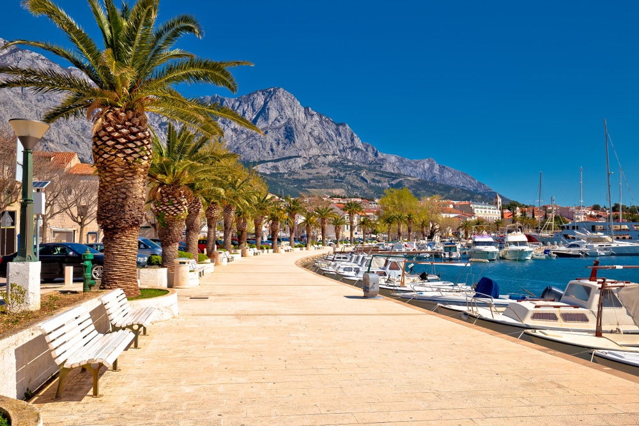

Vodič za građane za 2026. godinu
Općina Baška Voda

Poštovani stanovnici Općine Baška Voda,
Predstavljamo Vodič za građane za 2026. godinu. U njemu je prikazano iz kojih izvora Općina Baška Voda ostvaruje prihode te za koje namjene i u koje projekte ih raspoređuje. U želji za transparentnošću raspolaganja javnim novcem i boljom komunikacijom s našim stanovnicima nastavljamo s projektom koji se nalazi na Internet stranici www.proracun.hr te na našoj službenoj internetskoj stranici https://opcinabaskavoda.hr/.
Svjesni važnosti kontinuiranog poboljšanja životnih uvjeta naših građana, u Proračun za 2026. godinu uvrstili smo značajna sredstva za projekte usmjerene na održavanje, izgradnju, rekonstrukciju i modernizaciju komunalne infrastrukture. U 2026. godini nastavljamo s održavanjem i uređenjem komunalne infrastrukture kroz održavanje i uređenje cesta i ulica, plave zastave, javnih zelenih površina, javne rasvjete i javnih površina. Planiramo izgrađivati i asfaltirati ceste, nogostupe, trgove i parkove, objekte i uređaje odvodnje te prostorije za ispraćaj pokojnika.
Kroz program zaštite okoliša i poljoprivrede nastojimo očuvati zdrav okoliš ulaganjem u odvoz i deponiranje otpada, sanacije i deratizacije te maslinarstvo.
Aktivnosti vatrogasnih službi i civilne zaštite imaju ključnu ulogu ne samo u trenucima krize, već i u prevenciji, edukaciji te jačanju otpornosti zajednice. Upravo zato smo osigurali sredstva za osnovno djelovanje DVD-a i civilne zaštite.
Ulaganje u obrazovne institucije i kvalitetu obrazovanja direktno utiče na budućnost zajednice, a odgojno-obrazovni sustav igra ključnu ulogu u formiranju sposobnih, obrazovanih i društveno odgovornih građana. Zato je poseban naglasak stavljen i na programe javnih potreba u školstvu gdje su sredstva usmjerena za slobodne aktivnosti učenika.
Ponosni smo i na djelovanje brojnih sportskih udruga koje obogaćuju život naše zajednice te pružaju priliku pojedincima da razvijaju svoje talente. Njihov doprinos prepoznajemo i podržavamo kroz proračunska izdvajanja za osnovnu djelatnost športskih klubova, uređenje terena za dječje igralište i opremu za dječji park.
Želimo svima omogućiti pristup potrebnoj zdravstvenoj skrbi i osigurati zdravlje zajednice u cjelini pa potičemo na prevenciju u borbi protiv ovisnosti. Naša Općina posvećena je osiguravanju dostojanstvenog života za sve svoje stanovnike, što ćemo postići kroz različite inicijative poput pomoći socijalno ugroženim skupinama stanovništva, rodne naknade. Također, dajemo pomoći udrugama i djelatnosti Crvenog križa.
Kroz program javnih potreba u kulturi sredstvima iz proračuna potičemo održavanje kulturnih i spomeničkih objekata, djelatnost općinske glazbe i manifestacije u kulturi te za arheološku zbirku – muzej. Također, pomažemo vjerskim zajednicama i za izgradnju vjerskih objekata.

Dragi stanovnici, ovo su samo neki od projekata na kojima radimo, a Vodič je izrađen kako biste imali jasan i jednostavan uvid u planove i ulaganja za nadolazeću 2026. godinu. Hvala vam na povjerenju.
Načelnik Općine Baška Voda

Što je proračun?

Proračun je akt kojim se procjenjuju prihodi i primici te utvrđuju rashodi i izdaci za proračunsku godinu, a sadrži i projekciju prihoda i primitaka te rashoda i izdataka za slijedeće dvije godine. Proračun nije statičan akt, već se sukladno Zakonu može mijenjati tijekom proračunske godine, odnosno donose se Izmjene i dopune proračuna.

Jedno od najvažnijih načela proračuna je da isti mora biti uravnotežen, odnosno
ukupna visina planiranih prihoda mora biti istovjetna ukupnoj visini planiranih rashoda!

Sadržaj proračuna

Proračun JLS sastoji se od plana za proračunsku godinu i projekcija za sljedeće dvije godine. Proračun JLS sastoji se od općeg dijela, posebnog dijela i obrazloženja proračuna.

SADRŽAJ | SASTAVNI DIO | OPIS SASTAVNOG DIJELA
Opći dio proračuna | Sažetak Računa prihoda i rashoda Sažetak Računa financiranja | - ukupni prihodi poslovanja i prihodi od prodaje nefinancijske imovine, ukupni rashodi poslovanja i rashodi za nabavu nefinancijske imovine  - ukupni primici od financijske imovine i zaduživanja i izdaci za financijsku imovinu i otplate zajmova
Opći dio proračuna | Račun prihoda i rashoda | - ukupni prihodi i rashodi iskazani prema izvorima financiranja i ekonomskoj klasifikaciji na razini skupine  - ukupni rashodi iskazani prema funkcijskoj klasifikaciji
Opći dio proračuna | Račun financiranja | - ukupni primici od financijske imovine i zaduživanja i izdaci za financijsku imovinu i otplate instrumenata zaduživanja prema izvorima financiranja i ekonomskoj klasifikaciji na razini skupine
Opći dio proračuna | Preneseni višak ili preneseni manjak prihoda nad rashodima | - ako ukupni prihodi i primici nisu jednaki ukupnim rashodima i izdacima, opći dio proračuna sadrži i preneseni višak ili preneseni manjak prihoda nad rashodima
Opći dio proračuna | Višegodišnji plan uravnoteženja | - ako JLP(R)S ne mogu preneseni manjak podmiriti do kraja proračunske godine, obvezni su izraditi višegodišnji plan uravnoteženja za razdoblje za koje se proračun donosi  - ako JLP(R)S ne mogu preneseni višak, zbog njegove veličine, u cijelosti iskoristiti u jednoj proračunskoj godini, korištenje viška planira se višegodišnjim planom uravnoteženja za razdoblje za koje se proračun donosi
Posebni dio proračuna | Plan rashoda i izdataka proračuna JLP(R)S i njihovih proračunskih korisnika | - rashodi i izdaci JLP(R)S i njihovih proračunskih korisnika iskazani po organizacijskoj klasifikaciji, izvorima financiranja i ekonomskoj klasifikaciji na razini skupine, raspoređenih u programe koji se sastoje od aktivnosti i projekata
Obrazloženje proračuna | Obrazloženje općeg dijela proračuna i obrazloženje posebnog dijela proračuna | - obrazloženje općeg dijela proračuna JLP(R)S sadrži obrazloženje prihoda i rashoda, primitaka i izdataka proračuna JLP(R)S i obrazloženje prenesenog manjka odnosno viška proračuna JLP(R)S  - obrazloženje posebnog dijela proračuna JLP(R)S temelji se na obrazloženjima financijskih planova proračunskih korisnika, a sastoji se od obrazloženja programa koje se daje kroz obrazloženje aktivnosti i projekata zajedno s ciljevima i pokazateljima uspješnosti iz akata strateškog planiranja.

Proračunski korisnici:


Proračunski korisnici su ustanove, tijela javne vlasti kojima je JLS osnivač ili suosnivač, a čije je financiranje većim dijelom iz proračuna svog osnivača ili suosnivača. Proračunski korisnici JLS mogu biti dječji vrtići, knjižnice, javne vatrogasne postrojbe, muzeji, kazališta, domovi za starije i nemoćne osobe.

Zakoni i sankcije:

Sukladno Zakonu o Proračunu (»Narodne novine«, broj 144/21) Proračun se donosi za jednu fiskalnu (proračunsku) godinu. Kod nas se fiskalna godina poklapa s kalendarskom i traje od 01. siječnja do 31. prosinca. Jedini ovlašteni predlagatelj Proračuna je općinski načelnik. Općinski načelnik jedinice lokalne samouprave odgovoran je za zakonito i pravilno planiranje i izvršavanje proračuna, za svrhovito, učinkovito i ekonomično raspolaganje proračunskim sredstvima. Proračun donosi (izglasava) Općinsko vijeće do kraja godine.

Ako se ne donese proračun prije početka proračunske godine, privremeno se, a najduže za prva tri mjeseca proračunske godine, na osnovi odluke o privremenom financiranju koja mora biti donesena do 31. prosinca, nastavlja financiranje poslova, funkcija i programa tijela jedinica lokalne i područne samouprave i drugih proračunskih i izvanproračunskih korisnika.

U slučaju kada je raspušteno samo Općinsko vijeće, a Općinski načelnik nije razriješen, do imenovanja povjerenika Vlade Republike Hrvatske, financiranje se obavlja izvršavanjem redovnih i nužnih rashoda i izdataka temeljem odluke o financiranju nužnih rashoda i izdataka koju donosi općinski načelnik.

Po imenovanju povjerenika Vlade Republike Hrvatske, općinski načelnik predlaže povjereniku novu odluku o financiranju nužnih rashoda i izdataka u koju su uključeni ostvareni prihodi i primici te izvršeni rashodi i izdaci u vremenu do dolaska povjerenika. Ako se do 31. ožujka ne donese proračun, povjerenik donosi odluku o financiranju nužnih rashoda i izdataka za razdoblje do donošenja proračuna.

Ako do isteka roka privremenog financiranja nije donesen proračun u jedinici u kojoj je općinski načelnik koji nema zamjenika onemogućen u obavljanju svoje dužnosti, financiranje se obavlja izvršavanjem redovnih i nužnih rashoda i izdataka temeljem odluke o financiranju nužnih rashoda i izdataka koju donosi predstavničko tijelo na prijedlog privremenog zamjenika općinskog načelnik iz članka 43.a Zakona o lokalnoj i područnoj (regionalnoj) samoupravi (»Narodne novine«, broj 33/01, 60/01, 129/05, 109/07, 125/08, 36/09, 150/11, 144/12, 19/13, 137/15, 123/17, 98/19, 144/20).

UKUPAN PRORAČUN, ODNOSNO UKUPNI PRIHODI I PRIMICI, KAO I RASHODI I IZDACI, OPĆINE BAŠKA VODA ZA 2026. GODINU, PLANIRANI SU U IZNOSU OD 7.100.660,00 EURA.

PRIHODI I PRIMICI

Prihodi poslovanja Općine Baška Voda za 2026. godinu planirani su u iznosu od 7.090.660,00 eura, a čine ih prihodi od poreza planirani u iznosu od 2.589.300,00 eura, pomoći iz inozemstva i od subjekata unutar općeg proračuna planirani su u iznosu od 1.910.000,00 eura, prihodi od imovine u iznosu od 1.219.500,00 eura, prihodi od upravnih i administrativnih pristojbi, pristojbi po posebnim propisima i naknada planirani u iznosu od 1.345.860,00 eura, prihodi od prodaje proizvoda i robe te pruženih usluga i prihodi od donacija planirani u iznosu od 1.000,00 eura, kazne, upravne mjere i ostali prihodi planirani u iznosu od 25.000,00 eura, dok su prihodi od prodaje nefinancijske imovine planirani u iznosu od 10.000,00 eura (za prihode od prodaje neproizvedene dugotrajne imovine).

PRIHODI I PRIMICI | PLAN  2025. | PLAN  2026. | PROJEKCIJE 2027. | PROJEKCIJE 2028.
6 Prihodi poslovanja | 6.162.910,00 | 7.090.660,00 | 5.825.610,00 | 5.825.610,00
61 Prihodi od poreza | 1.762.400,00 | 2.589.300,00 | 2.248.900,00 | 2.248.900,00
63 Pomoći iz inozemstva i od subjekata unutar općeg proračuna | 1.585.800,00 | 1.910.000,00 | 1.207.000,00 | 1.207.000,00
64 Prihodi od imovine | 754.500,00 | 1.219.500,00 | 1.219.500,00 | 1.219.500,00
65 Prihodi od upravnih i administrativnih pristojbi, pristojbi po posebnim propisima i naknada | 2.034.210,00 | 1.345.860,00 | 1.124.210,00 | 1.124.210,00
66 Prihodi od prodaje proizvoda i robe te pruženih usluga, prihodi od donacija te povrati po protestira | 1.000,00 | 1.000,00 | 1.000,00 | 1.000,00
68 Kazne, upravne mjere i ostali prihodi | 25.000,00 | 25.000,00 | 25.000,00 | 25.000,00
7 Prihodi od prodaje nefinancijske imovine | 10.000,00 | 10.000,00 | 10.000,00 | 10.000,00
71 Prihodi od prodaje neproizvedene dugotrajne imovine | 10.000,00 | 10.000,00 | 10.000,00 | 10.000,00
72 Prihodi od prodaje proizvedene dugotrajne imovine | 0,00 | 0,00 | 0,00 | 0,00

RASHODI I IZDACI | PLAN  2025. | PLAN  2026. | PROJEKCIJE 2027. | PROJEKCIJE 2028.
3 Rashodi poslovanja | 3.097.160,00 | 3.607.910,00 | 3.142.440,00 | 3.142.440,00
31 Rashodi za zaposlene | 698.500,00 | 835.000,00 | 835.000,00 | 835.000,00
32 Materijalni rashodi | 1.230.450,00 | 1.706.500,00 | 1.410.250,00 | 1.410.250,00
34 Financijski rashodi | 14.000,00 | 16.300,00 | 14.000,00 | 14.000,00
37 Naknade građanima i kućanstvima na temelju osiguranja i druge naknade | 206.500,00 | 401.500,00 | 251.500,00 | 251.500,00
38 Ostali rashodi | 947.710,00 | 648.610,00 | 631.690,00 | 631.690,00
4 Rashodi za nabavu nefinancijske imovine | 3.075.750,00 | 3.492.750,00 | 2.693.170,00 | 2.693.170,00
41 Rashodi za nabavu neproizvedene dugotrajne  imovine | 217.500,00 | 217.500,00 | 182.500,00 | 182.500,00
42 Rashodi za nabavu proizvedene dugotrajne imovine | 2.858.250,00 | 2.275.250,00 | 2.510.670,00 | 2.510.670,00
45 Rashodi za dodatna ulaganja na nefinancijskoj imovini | 0,00 | 0,00 | 0,00 | 0,00
5 Izdaci za financijsku imovinu i otplate zajmova | 0,00 | 0,00 | 0,00 | 0,00
53 Izdaci za dionice i udjele i glavnici | 0,00 | 0,00 | 0,00 | 0,00
54 Izdaci za otplatu glavnice primljenih zajmova | 0,00 | 0,00 | 0,00 | 0,00

Rashodi poslovanja
Rashodi poslovanja Općine Baška Voda za 2026. godinu planirani su u iznosu od 3.607.910,00 eura, a čine ih:
- Rashodi za zaposlene planirani u iznosu od 835.000,00 eura,
- Materijalni rashodi planirani u iznosu od 1.706.500,00 eura,
- Financijski rashodi planirani u iznosu od 16.300,00 eura,
- Naknade građanima i kućanstvima na temelju osiguranja i druge naknade planirane u iznosu od 401.500,00 eura,
- Rashodi za donacije, kazne, naknade šteta i kapitalne pomoći planirani u iznosu od 648.610,00 eura.

Rashodi za nabavu nefinancijske imovine
Rashodi za nabavu nefinancijske imovine planirani u iznosu od 3.492.750,00 eura, a čine ih:
- Rashodi za nabavu neproizvedene dugotrajne imovine planirani u iznosu od 217.500,00 eura,
- Rashodi za nabavu proizvedene dugotrajne imovine planirani u iznosu od 3.275.250,00 eura.

PRORAČUNSKE KLASIFIKACIJE

Prihodi, primici, rashodi i izdaci proračuna i financijskog plana iskazuju se prema proračunskim klasifikacijama. Sukladno Pravilniku o proračunskim klasifikacijama (»Narodne novine«, broj 04/24, 122/25) proračunske klasifikacije jesu:

  - Organizacijska klasifikacija sadrži povezane i međusobno usklađene (hijerarhijski i s obzirom na odnose prava i odgovornosti) cjeline proračuna i proračunskih korisnika koje odgovarajućim materijalnim sredstvima ostvaruju postavljene ciljeve,
  - Programska klasifikacija je prikaz programa i njihovih sastavnih dijelova: aktivnosti i projekata, definiranih u skladu s aktima strateškog planiranja te ciljevima i zadaćama proračuna te proračunskih i izvanproračunskih korisnika,
  - Funkcijska klasifikacija je prikaz rashoda proračuna te proračunskih i izvanproračunskih korisnika razvrstanih prema njihovoj namjeni,
  - Ekonomska klasifikacija sadrži prihode i primitke razvrstane po prirodnim vrstama te rashode i izdatke razvrstane prema njihovoj ekonomskoj namjeni kojoj služe,
  - Lokacijska klasifikacija je prikaz rashoda i izdataka prema teritorijalno definiranim cjelinama u skladu s ustrojem Republike Hrvatske, drugih država članica Europske unije te ostalih država,
  - Izvori financiranja, a koje čine skupine prihoda i primitaka iz kojih se podmiruju rashodi i izdaci određene vrste i utvrđene namjene.

Proračun Općine Baška Voda sastoji se od razdjela, glava i programa. Programi se sastoje od aktivnosti i projekata (kapitalni i tekući projekti).

OPIS POSEBNOG DIJELA PRORAČUNA

GLAVNI PROGRAM A01 REDOVNA DJELATNOST – OPĆINSKO VIJEĆE – 49.600,00 EURA

Program 0100 Redovna djelatnost – 49.600,00 eura, od toga:
Za rashode Općinskog vijeća izdvojeno je 39.600,00 eura i za političke stranke 10.000,00 eura.
GLAVNI PROGRAM A02 REDOVNA DJELATNOST – OPĆINA BAŠKA VODA - UPRAVA – 3.488.450 EURA
Program 0100 Redovna djelatnost – 3.488.450,00 eura od toga:
Za rashode za zaposlene izdvaja se 837.700,00 eura, za materijalne rashode 73.650,00 eura, za financijske rashode 41.300,00 eura, za ostale rashode 416.350,00 eura (rashodi za materijal i energiju, usluge telefona, pošte i prijevoza, komunalne usluge, intelektualne i osobne usluge, troškovi sudskih postupaka, kazne, penali i naknade štete), za ostale naknade 7.200,00 eura, za nabavu opreme 1.242.750,00 eura, za ulaganje u građevinske objekte 764.500,00 eura i za ulaganja u sportske i rekreacijske objekte 105.000,00 eura.
GLAVNI PROGRAM A03 VATROGASCI I CIVILNA ZAŠTITA – 261.350,00 EURA
Program 0100 Zaštita od požara i civilna zaštita – 261.350,00 eura, od toga:
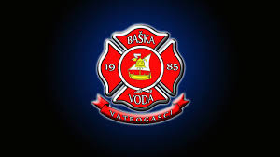
Za osnovnu djelatnost DVD-a izdvaja se 260.000,00 eura i za civilnu zaštitu 1.350,00 eura.

GLAVNI PROGRAM A04 KOMUNALNA DJELATNOST – 2.238.150,00 EURA
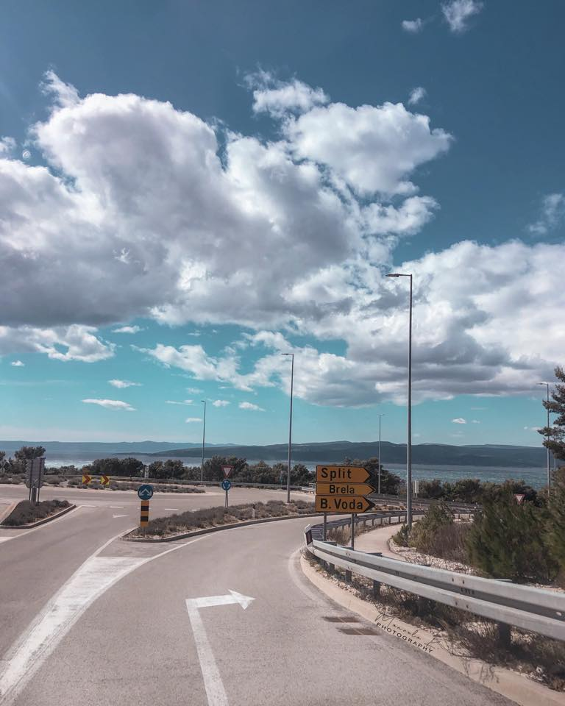
Program 0100 Održavanje i uređenje komunalne infrastrukture – 801.650,00 eura
Za održavanje i uređenje ceste, ulica i dr. izdvaja se 100.000,00 eura, za plavu zastavu 36.500,00 eura, za održavanje i uređenje javnih zelenih površina 46.500,00 eura, za održavanje javne rasvjete 120.000,00 eura i za održavanje i uređenje komunalne infrastrukture – javnih površina i ostalog 498.650,00 eura.

Program 0101 Izgradnja objekata i uređaja komunalne infrastrukture – 1.260.500,00 eura
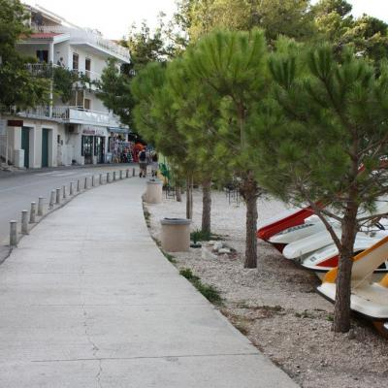
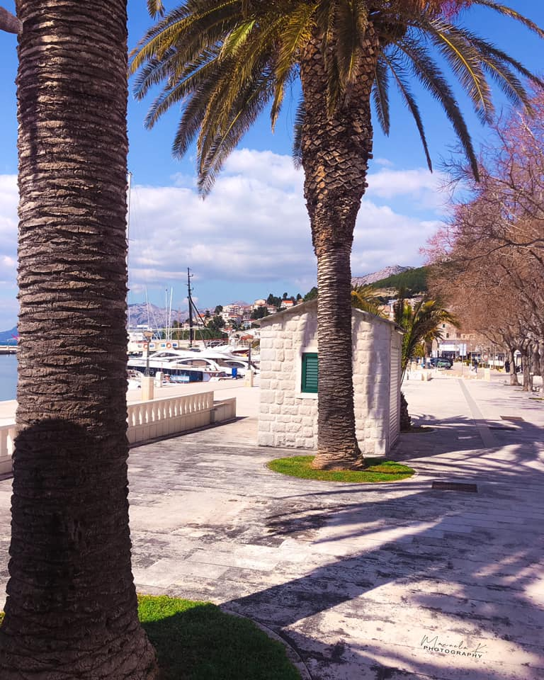
Za izgradnju i asfaltiranje cesta, nogostupa, trgova, parkova i ostalo izdvaja se 1.028.000,00 eura, za izgradnju objekata i uređaja odvodnje 16.500,00 eura, za prostorno planiranje 115.000,00 eura, za otkup zemljišta 100.000,00 eura i za izgradnju prostorija za ispraćaj pokojnika – BAST groblje 1.000,00 eura.

Program 0102 Zaštite okoliša i poljoprivrede – 176.000,00 eura
Za odvoz i deponiranje otpada, sanacija, deratizacija, maslinarstvo izdvaja se 176.000,00 eura.

GLAVNI PROGRAM A05 ODGOJ I OBRAZOVANJE – 26.600,00 EURA
Program 0101 Javne potrebe u školstvu – 26.600,00 eura
Za slobodne aktivnosti učenika izdvaja se 26.600,00 eura.

GLAVNI PROGRAM A06 JAVNE POTREBE I USLUGE U ZDRAVSTVU – 660,00 EURA
Program 0100 Borba protiv ovisnosti – 660,00 eura
Za prevenciju u borbi protiv ovisnosti izdvaja se 660,00 eura.

GLAVNI PROGRAM A07 KULTURA – 225.200,00 EURA
Program 0100 Javnih potreba u kulturi – 206.850,00 eura
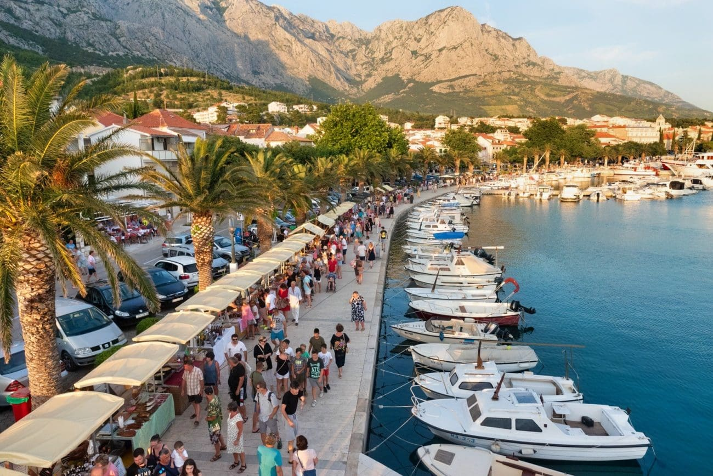
Za održavanje kulturnih i spomeničkih objekata izdvaja se 126.000,00 eura, za djelatnost općinske glazbe 39.850,00 eura i za manifestacije u kulturi 40.000,00 eura i za arheološku zbirku – muzej 1.000,00 eura.

Program 0101 Djelatnost vjerske zajednice – 18.350,00 eura
Za pomoć za funkcioniranje vjerske zajednice izdvaja se 3.350,00 eura i za izgradnju vjerskih objekata 15.000,00 eura.
GLAVNI PROGRAM A08 ŠPORTSKE AKTIVNOSTI – 357.550,00 EURA
Program 0100 Organizacija rekreacije i športskih aktivnosti – 357.550,00 eura
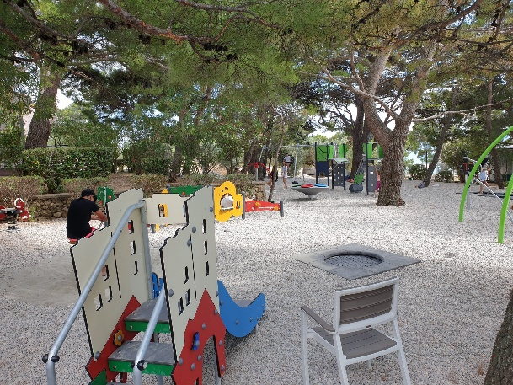
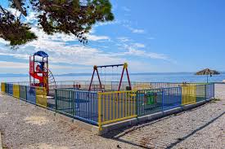
Za osnovnu djelatnost športskih klubova i udruga izdvaja se 253.550,00 eura, za uređenje terena za dječje igralište 100.000,00 eura i za opremu za dječji park 4.000,00 eura.

GLAVNI PROGRAM A09 SOCIJALNA ZAŠTITA– 453.100,00 EURA
Program 0100 Općinski program socijalne skrbi – 401.500,00 eura
Za pomoć socijalno ugroženim skupinama stanovništva izdvaja se 355.000,00 eura i za rodne naknade 46.500,00 eura.
Program 0101 Humanitarna skrb kroz udruge građana – 51.600,00 eura
Za pomoć udrugama izdvaja se 35.000,00 eura i za djelatnost Crvenog križa 16.600,00 eura.

